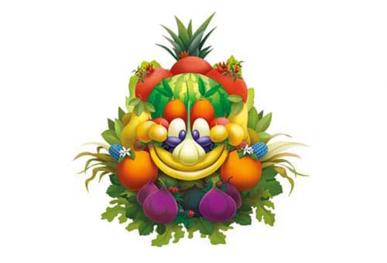

ALESSANDRO: gli aranci formano le guance della faccia.
ANGELICA: c’è l’anguria.
NICOLE: Foody che mi sembra un fiore.
LORENZO: Foody amico di orso Bruno.
ALICE P: Foody e tante cose, frutti.
CHIARA S: Foody che lui ed è un bambino.
MATTEO: Foody che ha tanti colori ed è una faccia.
MASSINO: Foody ela sua faccia.
STEFANO: Foody ela sua bocca che è una banana.
CHLOE: una bocca che sorride ei capelli.
GLORIA: la bocca di Foody che è bellissima.
ALICE R: la faccia e le guance di Foody.
BENJAMIN: la bocca contenta di Foody.
CELESTE: i capelli di Foody che sono verdi.
CHIARA P: vedo la frutta.
ALBERTO: vedo la cipolla in basso e sembra una gamba.
ELEONORA: la faccia di Foody fatta di frutta.

